Conférence d’économie de Fabrice Bittner
Fiche Technique
Julien Levesque
Kim Geraghty

La parité de pouvoir d’achat (PPA)

La PPA est un concept économique inventé par Gustav Cassel dans les années 1920. Ce concept connaît plusieurs usages, qui peuvent être synthétisés par la théorie de la PPA dans la détermination du taux de change. En effet, la PPA permet de calculer un « taux de change » différent du taux de change déterminé sur le marché monétaire. Le taux de change déterminé par la perspective PPA se base, comme nous le verrons, sur plusieurs hypothèses largement controversées. Néanmoins, il permet d’aborder des comparaisons internationales en proposant une unité commune des monnaies qui prend en compte la valeur de chaque monnaie par rapport à l’économie de son propre pays. D'après la théorie de la détermination du taux de change d’équilibre par la PPA, une comparaison internationale, sur le long terme, des monnaies basée sur la parité de pouvoir d’achat supposée existante entre les monnaies (c'est-à-dire qu’exprimés dans une même unité, les monnaies doivent avoir la même valeur) permet de définir une ligne directrice pour l’évolution des taux de change. Sur le long terme, les taux de change du marché devraient idéalement se rapprocher des taux de change PPA. La théorie de la PPA a connu un regain d’intérêt après la fin du système de Bretton Woods et la réintroduction d’un système de taux de change flexibles au début des années 1970.

- La théorie de la PPA

- Calcul de la PPA

- La PPA absolue
Elle se base sur la loi du prix unique, première hypothèse centrale.
La loi du prix unique postule que les niveaux de prix relatifs d’un pays à un autre sont égaux. C'est-à-dire que, exprimés dans une unité commune, les prix de deux biens identiques d’un pays A et d’un pays B sont égaux.
On compare un niveau de prix général. Ceci s’exprime donc : e = P/P*, où P est le prix du bien x dans le pays A, et P* est le prix du même bien x dans le pays B, et e est le taux de change de PPA.

- La PPA relative
Elle propose une comparaison à partir des variations des prix, ou à partir des indices de prix. Cela permet de faire des comparaisons dans le temps entre les économies des pays en excluant l’effet de l’inflation ou de la productivité sur les prix dans un pays. En effet, ces deux facteurs sont primordiaux dans la constitution des prix ; en comparant les prix sur la base de l’hypothèse du prix unique, on peut donc extraire la partie du prix correspondant à un effet d’inflation ou un changement au niveau de la productivité. Ceci n’est pas possible avec les taux de change de marché.
On compare un indice de prix général. Plusieurs formules sont proposées pour la PPA relative. Nous retiendrons la suivante : e = L.P/P*. Si on est dans une situation de PPA absolue (la PPA est respectée d’un pays à un autre), alors L=1. Cependant, comme la réalité est rarement absolue, L permet de l’évolution des prix car L n’est pas constant.

- Éléments à prendre en compte pour le calcul
Pour calculer la PPA, on convient généralement d’un « panier de biens » identiques d’un pays à l’autre. Les prix de ces biens peuvent être pondérés en fonction de l’importance économique de chaque bien qui constitue le panier par rapport à son pays. Cette pondération peut se faire par rapport au niveau de production de ce bien, ou au niveau de consommation. Les différentes formes de pondération varient d’une institution à une autre.
La constitution du panier de biens est une partie très importante de la théorie de la PPA. En effet, on peut faire la distinction entre les biens (et services) qui peuvent s’échanger sur le marché international, et les biens (et services) qui n’existent que dans l’économie nationale, locale ou régionale. On parle de biens « échangeables » et « non-échangeables ». Pour ces derniers, on considère que la variation de leur prix ne s’insère pas dans un cadre international. En effet, rien ne permet de supposer que le prix des biens non échangeables varie de façon similaire d’un pays à un autre. Enfin, comme le montre ce tableau, le prix des biens « non-échangeables » varie plus fortement que celui des biens échangeables.
Biens échangeables et biens non-échangeables

- Indices illustratifs
Le Big Mac Index est une illustration de la théorie de la PPA, où le bien considéré est le fameux hamburger de McDonalds, et dont le prix est comparé dans 34 pays différents. Cet indice a été proposé pour la première fois par le journal The Economist en septembre 1986 par Pam Woodall. Le succès de cet indice, proposé dans un premier temps de manière humoristique mais repris ensuite chaque année jusqu’en 1994 et considéré comme une mesure de comparaison sérieuse, est lié à la quasi universalité de ce bien, consommé partout dans le monde. En effet, cet indice permet de représenter une PPA à peu près équivalente dans chaque pays, de manière plus fiable que les taux de change volatiles du marché. Cependant, Li Lian Ong considère qu’il y a une portion de facteurs « non-échangeables » qui rentrent en jeu dans la constitution du prix d’un BigMac et qu’il conviendrait de les extraire du calcul afin de procéder à une comparaison plus exacte. Selon elle, 93% des facteurs responsables du prix d’un Big Mac correspondent à des biens ou services (surtout des services) non-échangeables.

On peut noter que le Big Mac Index utilise la formule de la PPA absolue pour procéder à son calcul : P/P* = e.
P* est le prix aux Etats-Unis.

A titre comparatif, l’indice CommSec Ipod, mis en place par la Commonwealth Bank of Australia, propose une comparaison internationale basée sur le prix de l’Ipod dans le monde. Cet index semble cependant moins mondial, car toutes les économies ne sont pas touchées par le phénomène de consommation de masse des produits Apple de la même manière.

- Utilisations des PPA.

- Comparaisons dans l'espace.
Les PPA sont avant tout utilisées pour effectuer des comparaisons dans l'espace : il s'agit de prendre en compte les différences de niveaux de vie dans l'étude comparative de différentes variables économiques en différentes régions du monde à un moment donné.

    - Mesurer la taille des économies (PIB)
La comparaison entre les PIB de différents pays est faussée par le taux de change de marché. En particulier, les économies des pays en développement sont sous-estimées par le taux de change du marché. Par exemple, avec les données de 1999, la Russie contribuait à moins d'1% à la production des pays de l'OCDE sur la base du taux de change de marché. En PPA, on arrivait à 3,5%.
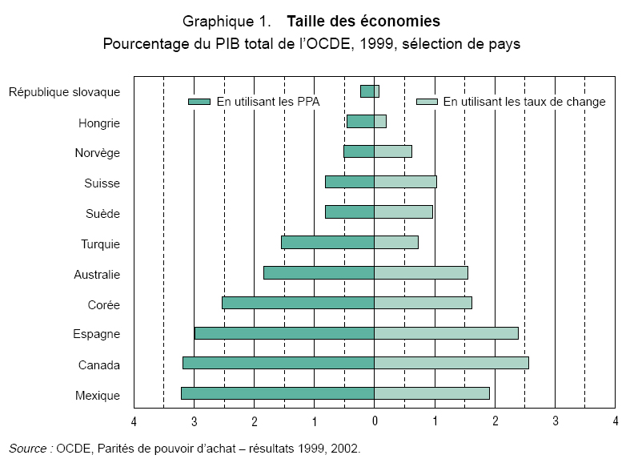
L'utilisation des PPA met donc en valeur la part des économies en développement dans l'économie mondiale, comme on le voit ci-dessous.
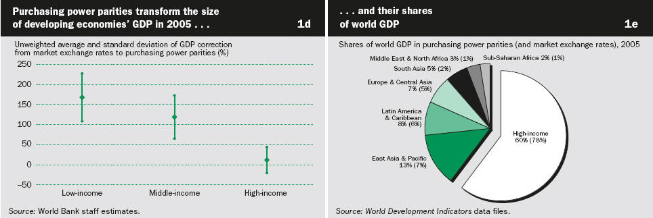

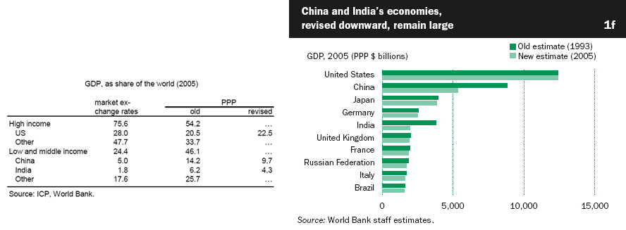
Fin 2007, le programme ICP (International Comparison Program) de la Banque mondiale a revu sa manière de calculer la PPA, ce qui a fait que les économies émergentes, notamment la Chine et l'Inde, sont apparues 40% plus petites qu'auparavant. Les classements internationaux de ce genre peuvent prendre une dimension très importante pour certains États. Ainsi, au moment de la parution de ces statistiques, Robert Zoellick, président de la Banque mondiale, s'est empressé de recommander la prudence avant de tirer des conclusions quant à la pauvreté en Chine et en Inde.

    - Mesurer le niveau de vie ou bien-être économique (PIB par habitant)
Au-delà de la mesure du poids économique des pays, les PPA sont utilisées pour mesurer le bien-être économique, ou le niveau de vie, en utilisant le PIB par habitant en PPA. La différence entre le PIB par tête calculé au taux de change du marché ou en utilisant les PPA est parfois très large, comme pour le Japon ou la Suisse dans le tableau ci-dessous. Les habitants de ces pays ne sont relativement pas aussi riches qu'ils le paraissent si l'on se contente des calculs au taux de change du marché. Cette différence de résultat signifie que la monnaie de ces pays est surévaluée (si le PIB/hab en PPA est inférieur au PIB/hab calculé par le taux de change) ou sous-évaluée (si PIB/hab PPA > PIB/hab).

La comparaison du niveau de vie dans des économies similaires (comme les grands pays de l'UE) est délicate, et classer les pays par ordre perd son sens. C'est pourquoi l'OCDE comme la Banque mondiale préfèrent déterminer des groupes régionaux ou de revenu. Les groupes régionaux de la Banque mondiale sont les suivants : « Faible revenu, 735 dollars EU ou moins ; revenu moyen inférieur, de 736 à 2.935 dollars EU ; revenu moyen supérieur, 2.936 à 9.075 dollars EU ; et revenu élevé, supérieur à 9.076 dollars EU. »

    - Mesurer les niveaux de prix
Dans beaucoup de pays en développement, à bas revenu par habitant, la monnaie est surévaluée, et il peut y avoir une différence considérable entre le taux de change et le taux PPA, sous-estimant le PIB de ces pays. Le niveau des prix y est en fait très faible, ce qui est du à la grande part dans l'économie de produits ne faisant pas l'objet d'échanges internationaux. Par exemple, le prix d'une coupe de cheveux à Delhi (20 roupies) est sans commune mesure avec son prix parisien (20 euros, soit plus de 1000 roupies). Les niveaux de prix comparés indiquent si le niveau de prix général pour les biens et services de consommation pour un consommateur moyen dans un pays est supérieur ou inférieur à celui pour un ménage moyen dans un autre pays.
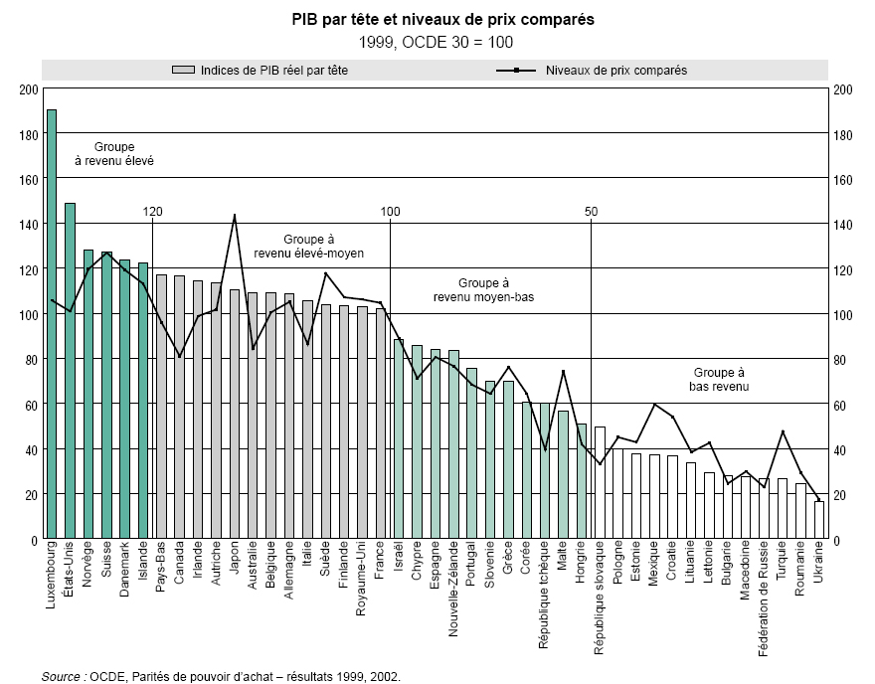
Il existe une corrélation positive entre PIB/hab et niveau de prix comparés : plus un pays est un riche et plus le niveau des prix comparés y est généralement élevé, et vice-versa. Cette corrélation est visible sur le graphique ci-dessous.

    - Mesurer la productivité
La PPA est aussi utilisée pour comparer la productivité des travailleurs dans différents pays. La productivité étant le rapport entre la production et les moyens mis en œuvre pour l'obtenir, le biais de la production en volume dans le calcul de productivité doit être corrigée en utilisant la PPA. L'étude de la productivité en PPA est particulièrement intéressante lorsque mise en relation avec le PIB/hab, car cela permet de mettre en valeur les structures démographiques et les différences dans l'utilisation de la main-d'œuvre.
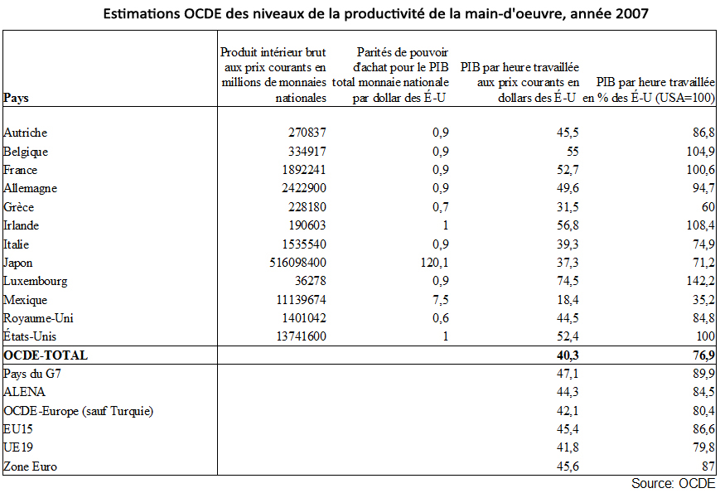
- Comparaisons dans le temps.
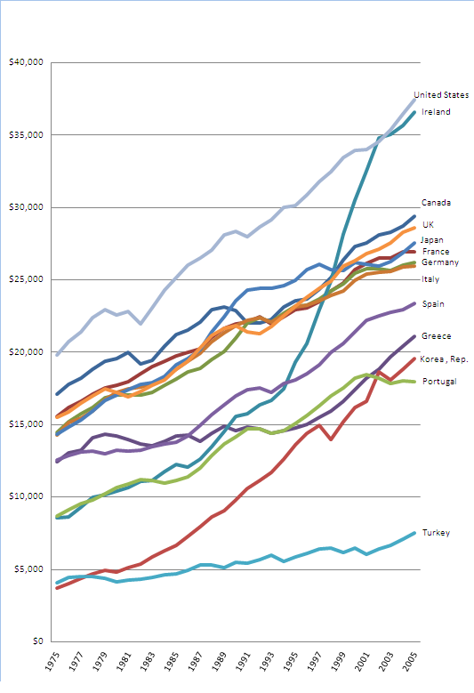
Les PPA sont également utilisées pour effectuer des comparaisons à travers le temps, c'est-à-dire l'étude comparative de variables économiques en une région donnée sur une certaine période de temps.
Ceci pose plus de difficultés que la mesure spatiale car la structure de prix évolue au cours du temps. Ainsi, les comparaisons dans le temps peuvent être biaisées par divers facteurs, comme l'évolution des prix relatifs et des volumes relatifs entre pays.
Pour combiner données spatiales et temporelles, deux méthodes sont utilisées : les PPA courantes et les PPA constantes. Les PPA courantes prennent pour référence une série de PPA à un moment donné. Les données temporelles sont ensuite comparées sur la base des monnaies exprimées en prix courants, ce qui permet la variation des prix et des structures de prix dans le temps. Les comparaisons entre pays sont donc faites aux prix courants internationaux.
Les PPA constantes décrivent les évolutions dans le temps à prix et PPA constants. Sur la base d'une année de référence, les données sont extrapolées en utilisant le taux d'inflation respectif de chaque pays. Le calcul est fait en PPA de l'année de base. Le graphique ci-dessus montre PIB/hab de certains pays de l'OCDE en PPA constantes de l'année 2000 (source : Banque mondiale, WDI).

Bibliographie

Daneshkhu, Scheherazade, « China, India economies ‘40% smaller’ », Financial Times, 18 décembre 2007, http://www.ft.com/cms/s/0/36a2d566-ad82-11dc-9386-0000779
fd2ac.html?nclick_check=1.
Banque mondiale, Point de mire sur les nouvelles PPA et l’économie chinoise, http://go.worldbank.org/K6D0HGBYU0.
Banque mondiale, http://siteresources.worldbank.org/INTCHINA/Resources/318862-11214
21293578/cqu_jan_08_en.pdf.
Banque mondiale, World Development Indicators 2008, http://siteresources.worldbank.org
/DATASTATISTICS/Resources/WDI08_section1_intro.pdf.
CommSec, iPod Index, http://www.comsec.com.au/public/news.aspx?id=809.
OCDE, Cahiers statistiques – Parités de pouvoir d'achat: mesure et utilisations, mars 2002, http://www.oecd.org/dataoecd/32/31/2078201.pdf.
OCDE, L'OCDE en chiffres 2008, http://www.oecd.org/dataoecd/22/43/41742094.pdf.
Ong, Li Lian, The Big Mac Index, Applications of Purchasing Power Parity, New York, 2003.
Stemitsiotis, Loukas, Taux de change de référence et système monétaire international, Paris : Economica, 1992.

The Big Mac Index, Applications of the Purchasing Power Parity, Li Lian Ong, 2003.
Scheherazade Daneshkhu, « China, India economies ‘40% smaller’ », Financial Times, 18 décembre 02007, http://www.ft.com/cms/s/0/36a2d566-ad82-11dc-9386-0000779fd2ac.html?nclick_check=1.
Banque mondiale, Classification des pays, http://www.banquemondiale.org/donnees/classification.htm.

